Učitelj: Staša Jug | Šola: OŠ Livade Izola | Predmet: ŠPO | Razred: 7. – 9. | Datum:
UČNI/TEMATSKI SKLOP: GIMNASTIKA |  |  |  | Število ur: 16
USKLAJEVANJE KRITERIJEV/ MERIL ZA VREDNOTENJE IZDELKOV UČENCEV (MODERIRANJE)
»Črno na belem« (določeno z UN, standardi znanja), Rdeče (načrtovano s strani učitelja), Modro (elementi FS, v sodelovanju z učenci), Vprašanja v podporo…
UČNI NAČRT 3.VIO | OBLIKOVANO/NAČRTOVANO SKUPAJ Z UČENCI |  |  | VREDNOTENJE  (namenjeno usklajevanju)
Učni cilji:  Operativni cilji : preverljivi na koncu sklopa  Učenci naj …:  1. Ustrezna gibalna učinkovitost  - izboljšati gibalne in funkcionalne sposobnosti (moč, hitrost - eksplozivna, koordinacija gibanja,  gibljivost, ravnotežje) ob izvajanju gimnastičnih prvin  2. Usvajanje in spopolnjevanje športnih znanj:  - spopolnjevati tehniko osnovnih elementov gimnastike  (Preval naprej in nazaj, prevali v kombinacijah in v povezavi z drugimi prvinami; premet v stran; stoja na lopaticah, stoja na rokah z medsebojnim varovanjem ali ob letveniku. Povezovanje prvin v sestavo.  Preval letno na mehke blazine, stoja in preval naprej, preval nazaj v stojo.)  Koza: raznožka in skrčka z varovanjem.  Mala prožna ponjava: osnovni skoki (stegnjeno, skrčno, prednožno, raznožno).  Klop, gred: Vaje ravnotežja (plazenja, lazenja, poskoki v različnih  smereh, hoja z različnimi nalogami). Kratka sestava: hoja, skoki, obrati, drže  (razovka idr.), seskok.  Drog, moška in ženska bradlja: koleb v vesi in opori, ročkanja, prehod iz vese v  oporo (vzmik spredaj ipd.) in iz opore v veso, premah in obrati v opori, iz opore  spredaj seskok nazaj.  Ritmika: učenke: skoki (mačji skok, strig, skok visoko in daleč ipd.), obrati sonožno in na eni  nogi, sestave z glasbeno spremljavo z obročem, kolebnico, žogo ali trakom posamič  ali v skupini.  Učenci: Različni skoki s kolebnico.  3. Razumevanje pomena gibanja in športa:  - upoštevati osnovna načela varnosti (priprava vadbišča, varovanje)  4. Prijetno doživljanje športa, oblikovanje in razvoj stališč, navad ter načinov ravnanja  - oblikujejo pozitivne vedenjske vzorce (vztrajnost, medsebojno sodelovanje in pomoč,  zdrava tekmovalnost na gimnastičnih tekmovanjih)  - spoštovati različnost in drugačnost v gibalni učinkovitosti posameznika pri gimnastiki | Nameni učenja:  ZAKAJ SE UČIM…? DA BOM ZNAL…  Kaj si želim naučiti oz. nadgraditi?  Kratkoročno:  2 da se naučim, nadgradim znanje gim. prvin.  2 da bom sam s sošolcem lahko izvajal elemente (varovanje)  2, 4 da grem na šolsko tekmo  Dolgoročno:  1 da se ne poškodujem, ko padem.  1 da bom boljši pri športu, ki ga treniram  3 da se bom rešil, če bom bežal (Jurski park)  Nekateri nameni so zelo dolgoročni in v danem trenutku niso preverljivi!  KDAJ BOM TO DOSEGEL?  KDAJ VEM, DA ZNAM?  * Glej kriterije  Preverimo, če vsak razume vse ‘besede’ | Praktične in teoretične vsebine:  Učne dejavnosti, metode:  Učne oblike:  - homogene, heterogene učne skupine, delo v paru  - individualno delo  Metode:  - demonstracija, razlaga, pogovor  Dejavnosti:  Kaj vse je gimnastika?  Uvodni dogovor…BREZ POSMEHOVANJA, z namenom POMAGATI je edino dopustno vedenje  - UP del – različna lovljenja v paru  - glavni del:  Vprašanja v podporo učenju, za ugotavljanje predznanja (akrobatika):  Kaj že znam izvesti in kaj že vem o izvedbi v teoriji. Frontalno ob obhodu postaj + osnove varnosti…načini varovanja (stoja, stoja preval, vzmik…), demonstracija prvin + pozornost na zaščiti prostora.  - Delo po postajah  (po uvodnem krogu se učenci postavijo glede na na svoj občutek o predznanju  (3 kategorije – izhodišče je zgodba O žabi in smetani (Jorge Bucay):  - na kruh namazano (odlično mi gre)…  - saj bo šlo (moram izpiliti)  - brcaj močneje (ŠE NE gre, ampak BO))  …in nadaljujejo kot učitelj/učenec  (učenci si sami izberejo učitelja iz kategorije 'na kruh namazano', lahko zapisujejo opaženo).  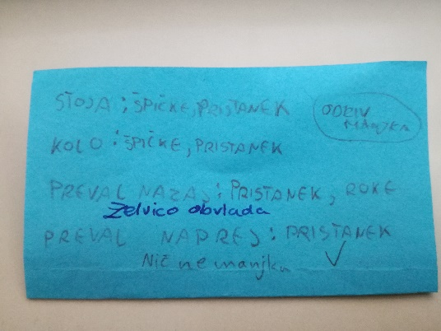  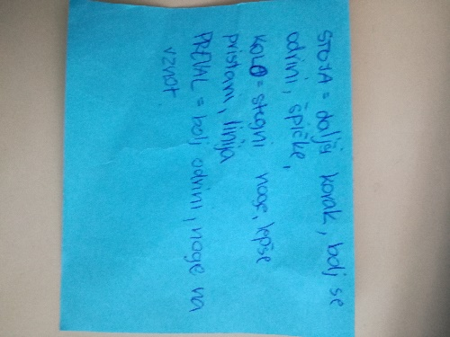  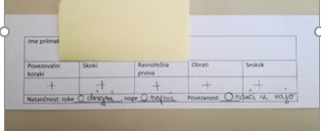  Naloga za kategorijo 'na kruh …':  - najdi prvo napako v nizu  (učenci poskušajo v parih ali skupinici ugotoviti vzrok za težave pri izvedbi prvine)  - Iskanje načinov (razlage, navodil, rekvizitov za boljšo izvedbo…polivalentne blazine, talne označbe)  - Vrednotenje  Kaj meniš o delu svojega »učenca«…glede na kriterije? Navedi 1 stvar za izboljšavo.  Kaj meniš o delu »tvojega učitelja«? Izpostavi 1 stvar, ki te je najbolj spodbudila.  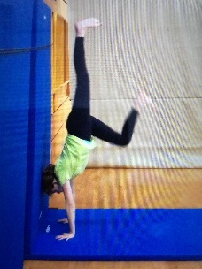  - Snemanje in ogled videoposneteka (na željo učenca)  (samovrednotenje, glede na izbrane kriterije)  - Vzporedno s preskoki in skoki z MPP izvajanje elementov ritmične gimnastike ter vaje na gredi (kdor želi ob koncu pokaže sestavo vaje sošolcem).  Točno definiranje, kaj je še potrebno izboljšati, kje se najbolj »zatika«.  Nato…  delo v homogenih skupinah (skupina 'na kruh namazano itd.' oteži prvino npr. prehod v stojo na rokah iz sonožnega odriva; skupini z največ »težavami« pomaga učitelj). | Učenčevi izdelki oz. dokazi, ki izhajajo iz pogovorov ali opazovanj pri pouku:  - izvedba posameznih prvin akrobatike, skoki z male prožne ponjave, el. ritmične gimnastike, preskok, bradlja (I)  - Sestava vaje na gredi (III)  - Izvedba vaje na gredi (I, II, III, IV)  - V (vztrajnost) preverjanje vseskozi (izkoristim vsak trenutek za dodatno ponovitev, iščem rešitve, spodbujam…  (samovrednotenje ter v paru kot učenec in kot »učitelj«)  - poučevanje učenec - učenca, skupine (l-IV)  - dodajanje težavnosti (l-VI)  - Ogled videoposneteka (l- lV)  *samovrednotenje  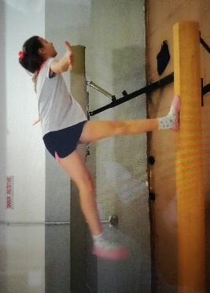  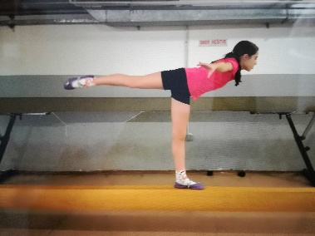  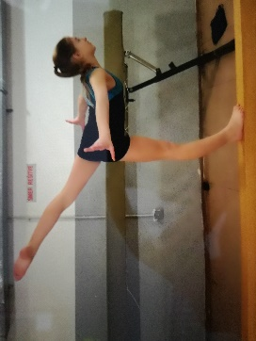 | Vrednotenje izdelka:  Izjemen  - Znam povedati sošolcu in kaj še lahko stori za napredek  najdem nove načine navodil, dodajanje pripomočkov  Nad pričakovanji  - znam naučiti sošolca  - znam povedati sošolcu kaj je ok, kaj ne  IZJEMEN: Ustvarjalen, originalen dokaz, nova ideja, vau učinek, pogrunta nekaj novega, samoiniciativen !  - pri večini prvin lahko dodam težavnost za izvedbo  NAD PRIČAKOVANJI: Več kot sem pričakoval, več kot je opredeljeno v standardih znanja.  V skladu s pričakovanji  - Izvedem prvino v celoti (od pravilnega začetnega, do končnega položaja)  - Sem natančen  (izteg rok, nog, špičke, linije)  - Vztrajam  -------  - Samostojno sestavim vajo (na gredi)  - prvine se tekoče povezujejo  b) v eni dolžini so vključeni vsaj 4 prvine  c) sestava ene dolžine se ne ponovi  Nekaterih  standardov znanja  še ne dosega  --

Naloga za vrednotenje: sestava na gredi
- 7.r: 2 dolžini
- 8.,9.r: 3 dolžine

V sestavo vključi minimalno:
- 2 obrata – stoje, v počepu;
- 1 oz. 2 ravnotežni prvini – razovka, Y, prednoženje;
- povezovalne korake – hoja, prisunski korak, zajemanje, hoja vzvratno;
- 2 oz 3 skoke – mačji, stegnjeno, skrčka, jelenček, visoko daleč,
- seskok – skok stegnjeno, skrčka, raznožka, rondat),
- po želji dodaj nove prvine

Standardi znanja /učni dosežki:  Učenec samostojno sestavi sklope gimnastičnih vaj glede na namen (ogrevanje, pravilna drža telesa  ipd.) in vodi ogrevanje. Poveže tri akrobatske prvine, od teh naj bo ena z oporo na rokah. Skoči  raznožno čez kozo z varovanjem, izvede osnovne skoke z male prožne ponjave. Na ožji površini (gred)  poveže hojo, obrate, skoke, drže in seskok v sestavo. (Učenka) samostojno sestavi in izvede vajo s  poljubnim ritmičnim pripomočkom. Pozna osnovne postavitve pri varovanju in prijeme pomoči.  Učenec s pomočjo učitelja sestavi sklop gimnastičnih vaj. Poveže tri akrobatske prvine. Skoči  raznožno s pomočjo ali samostojno prek večnamenskih blazin. Na ožji površini (klop ali nizka gred)  poveže hojo, obrat, držo, skok in seskok v sestavo ter (učenka) poveže vsaj tri prvine v sestavo s  kolebnico ali žogo ali trakom. Pozna osnovne postavitve pri varovanju. | Kriteriji uspešnosti:  (akrobatika, sestava na gredi))  Uspešen sem ko …  (oblikovano z učenci)  - Izvedem prvino v celoti (od pravilnega začetnega, do končnega položaja)  - Sem natančen  (izteg rok, nog, špičke, linije)  III.Vztrajam  -------  IV.Samostojno sestavim in izvedem vajo na gredi  a)prvine se tekoče povezujejo  b) v eni dolžini so vključeni vsaj 4 prvine  c) sestava ene dolžine se ne ponovi

Preizkus znanja NE spada med dokaze, ki jih vrednotimo na usklajevanju.

Doseganje ravni znanja (Izjemen, Nad pričakovanji, …) ni poimenovano z izrazi za šolske ocene, ker izdelke/dokaze vrednotimo le z OPISI.
Pri opisih poudarimo, kaj je učenec že dosegel in nakažemo možnost napredka – kaj in kako lahko svoje delo še izboljša.

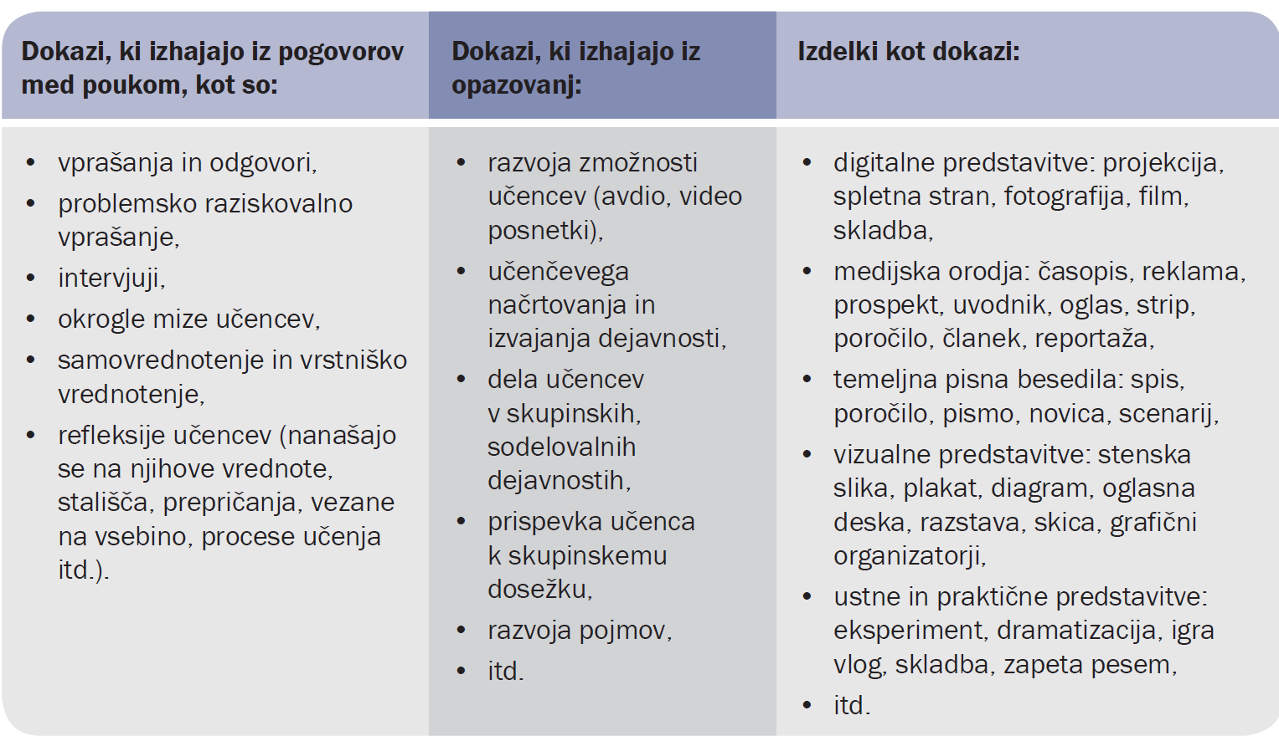
Vir: Holcar Brunauer idr. (2016). Formativno spremljanje v podporo učenju. Ljubljana: ZRSŠ ZRSŠ.

